การรายงานผลการดําเนินการมาตรการยกระดับ
คุณธรรมและความโปร่งใสภายในหน่วยงาน ประจําปีงบประมาณ พ.ศ.๒๕๖8 ของสถานีตํารวจภูธรทุ่งเบญจา
ตามที่ สํานักงานคณะกรรมการป้องกันและปราบปรามการทุจริตแห่งชาติ ได้ร่วมกับสํานักงานตํารวจ แห่งชาติ ในการขยายการประเมินคุณธรรมและความโปร่งใสในการดําเนินงานของหน่วยงานภาครัฐ (Integrity and Transparency Assessment: ITA) ลงสู่ “สถานีตํารวจทั่วประเทศ” ในปีงบประมาณ พ.ศ. ๒๕๖8 สถานีตํารวจภูธรทุ่งเบญจา ในฐานะหน่วยงานในสังกัดสํานักงานตํารวจแห่งชาติ ซึ่งมีภารกิจในการบริการ ประชาชนในเขตพื้นที่ เพื่อสะท้อนให้เห็นถึงบทบาทและความสําคัญของการบริหารราชการของสถานีตํารวจ และเกิดกลไกการมีส่วนร่วมและการป้องกันการทุจริตในการบริหารราชการ จึงมีความจําเป็นอย่างยิ่งที่จะต้อง มีการพัฒนาระบบการบริหารราชการ การให้บริการ ให้มีคุณธรรมและความโปร่งใส
สถานีตํารวจภูธรทุ่งเบญจาได้ดําเนินการเตรียมความพร้อมรับการประเมินคุณธรรมและ ความโปร่งใส ในการดําเนินงานของหน่วยงานภาครัฐ (Integrity and Transparency Assessment: ITA) ของสถานีตํารวจ ประจําปีงบประมาณ พ.ศ.๒๕๖8 รายละเอียดดังนี้
๑.การชี้แจงและให้ข้อมูลเกี่ยวกับการประเมินคุณธรรมและความโปร่งใสในการดําเนินงานของหน่วยงาน ภาครัฐ (Integrity and Transparency Assessment: ITA) ของสถานีตํารวจ ประจําปีงบประมาณ พ.ศ. ๒๕๖8 แก่เจ้าหน้าที่ตํารวจในหน่วยงาน
เมื่อวันที่ 6 กุมภาพันธ์ ๒๕๖8 พ.ต.อ.ณกฤช ใจรักเรียน ผกก.สภ.ทุ่งเบญจา ได้จัดอบรมข้าราชการ ตํารวจและผู้มีส่วนเกี่ยวข้องในการขับเคลื่อนและกํากับติดตามการประเมินคุณธรรมและความโปร่งใส ในการดําเนินงานของหน่วยงานภาครัฐ (Integrity &TransparencyAssessment:ITA)ของสถานีตํารวจ ประจํา ปีงบประมาณ๒๕๖7ของสถานีตํารวจภูธรทุ่งเบญจาเพื่อวางแนวทางในกิจกรรม และวางแผนเพื่อให้ ได้ข้อมูลครบถ้วนถูกต้องและติดตามผลงานการดําเนินการเป็นประจําทุกสัปดาห์
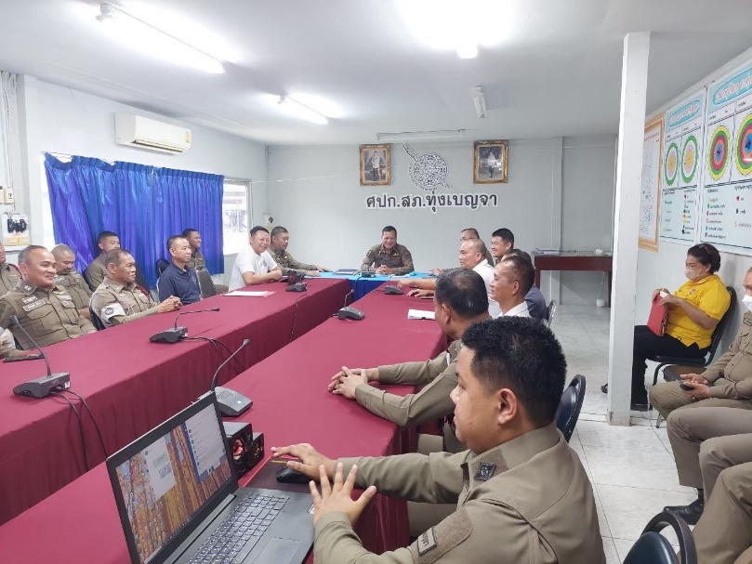

2.แนวทางการยกระดับคุณธรรมและความโปร่งใสภายในหน่วยงาน
1) การยกระดับการบริการ / One Stop Service

การพัฒนาด้าน | ผลการดําเนินงาน
ป้ายประชาสัมพันธ์จุดบริการ | นําป้ายประชาสัมพันธ์มาติดเพื่อให้ประชาชนรู้จุดบริการที่ ตนเองต้องการติดต่อ

รูปถ่ายการดําเนินงาน ณ จุดบริการประชาชน ของสถานีตํารวจภูธรทุ่งเบญจา
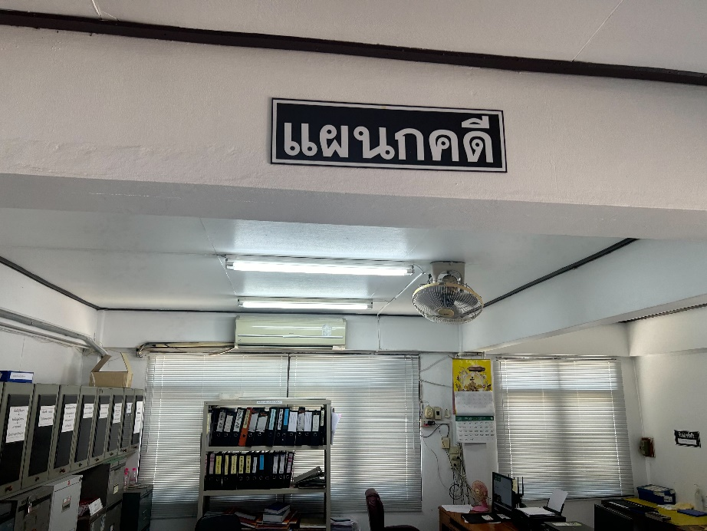
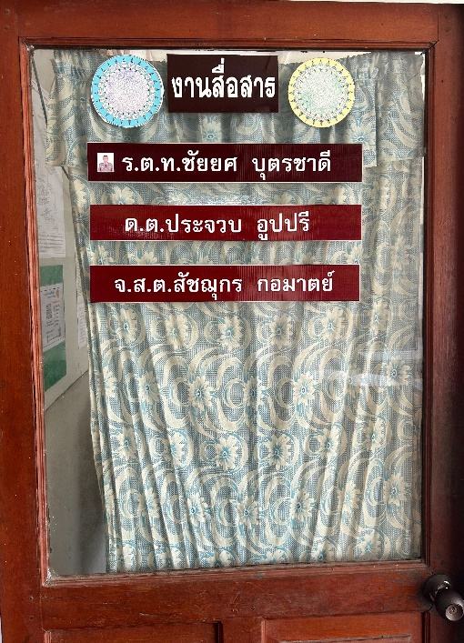

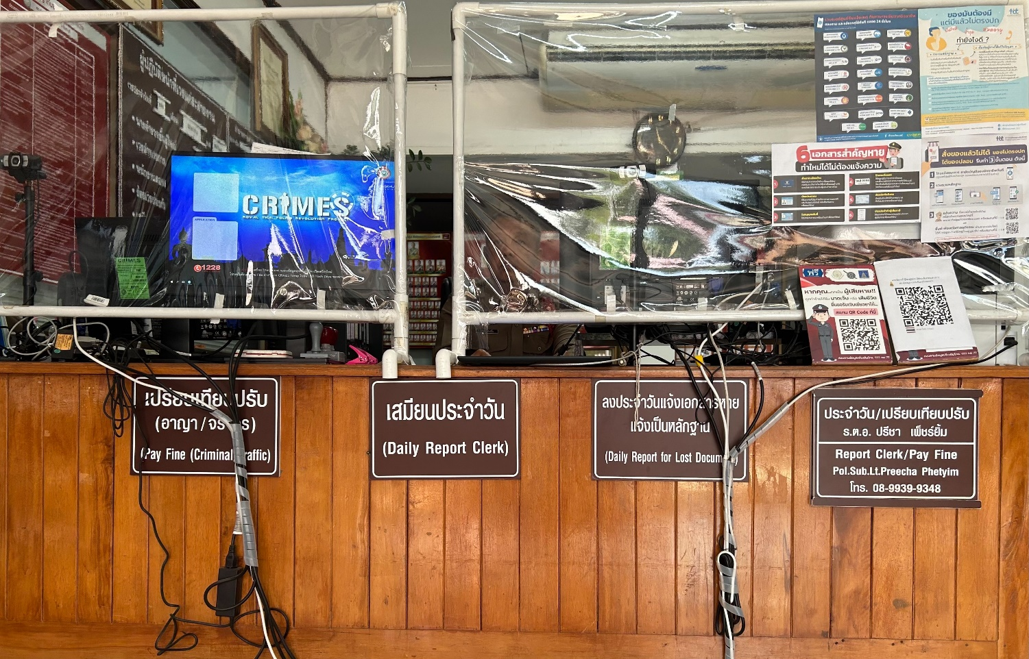

การพัฒนาด้าน | ผลการดําเนินงาน
ป้ายพันธะสัญญา  (หมายเหตุ : ป้ายมีความสมบูรณ์ไม่ชํารุด ปรับปรุงข้อมูล ให้ ทันสมัยอยู่สม่ําเสมอ ) | ประชาสัมพันธ์ให้ประชาชนทราบถีง ขั้นตอน เวลา ทราบผล การดําเนินการแต่ละงาน โดยรวม

รูปถ่ายการดําเนินงาน ณ จุดบริการประชาชน ของสถานีตํารวจภูธรทุ่งเบญจา
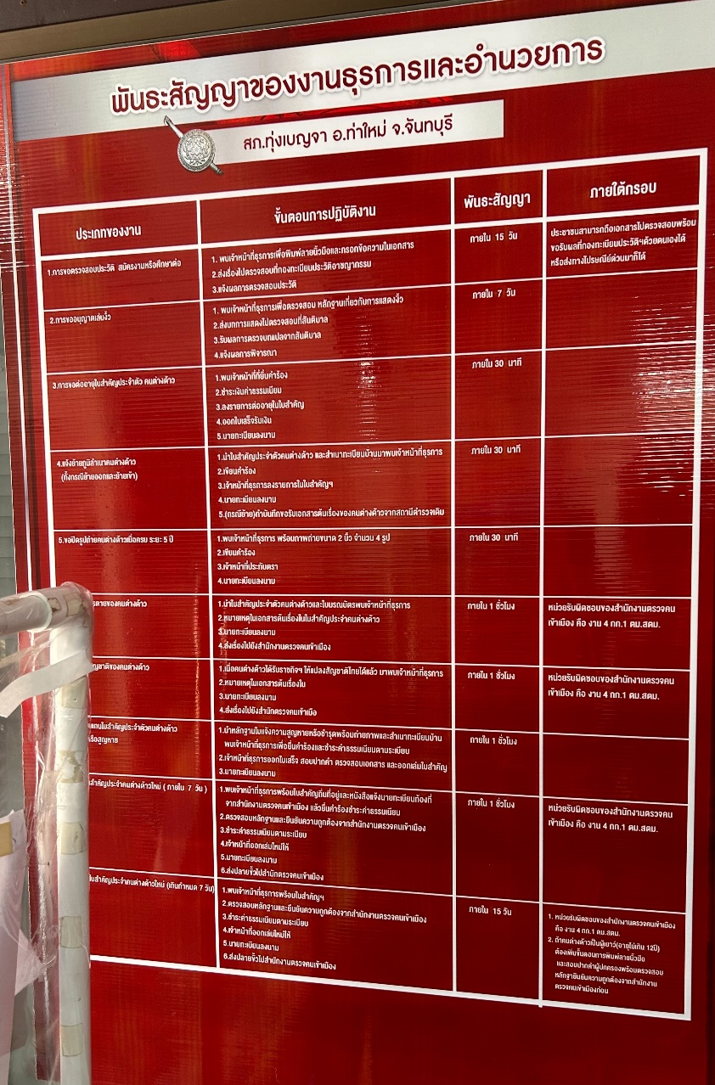
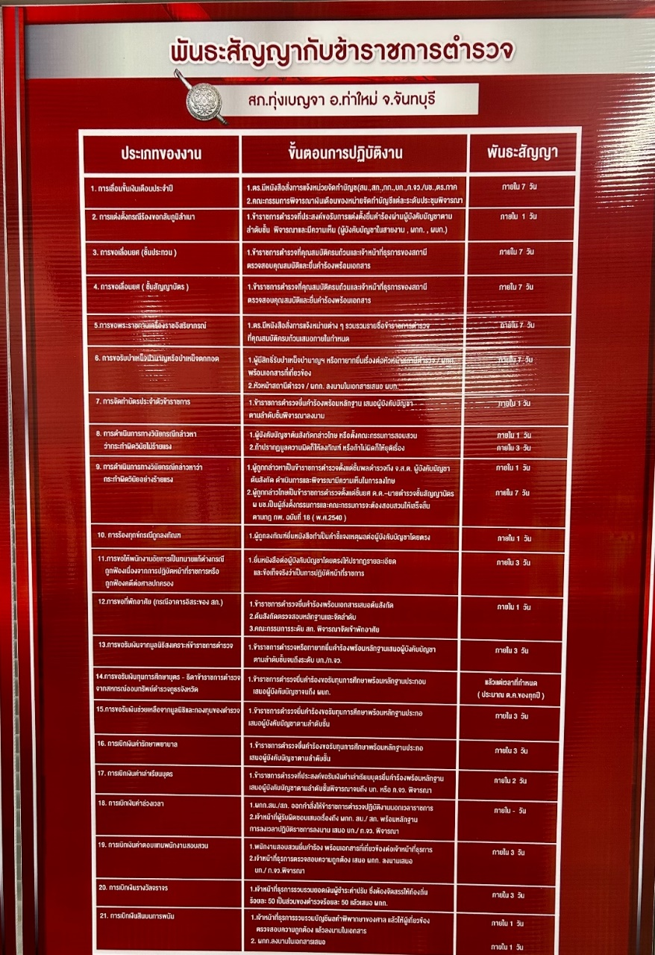

การพัฒนาด้าน | ผลการดําเนินงาน
ป้าย No Gift Policy | ประกาศให้ทราบถึงการไม่รับสินบน และ สามารถติดต่อ หัวหน้าสถานีได้โดยตรง ของ สถานีตํารวจภูธรทุ่งเบญจา

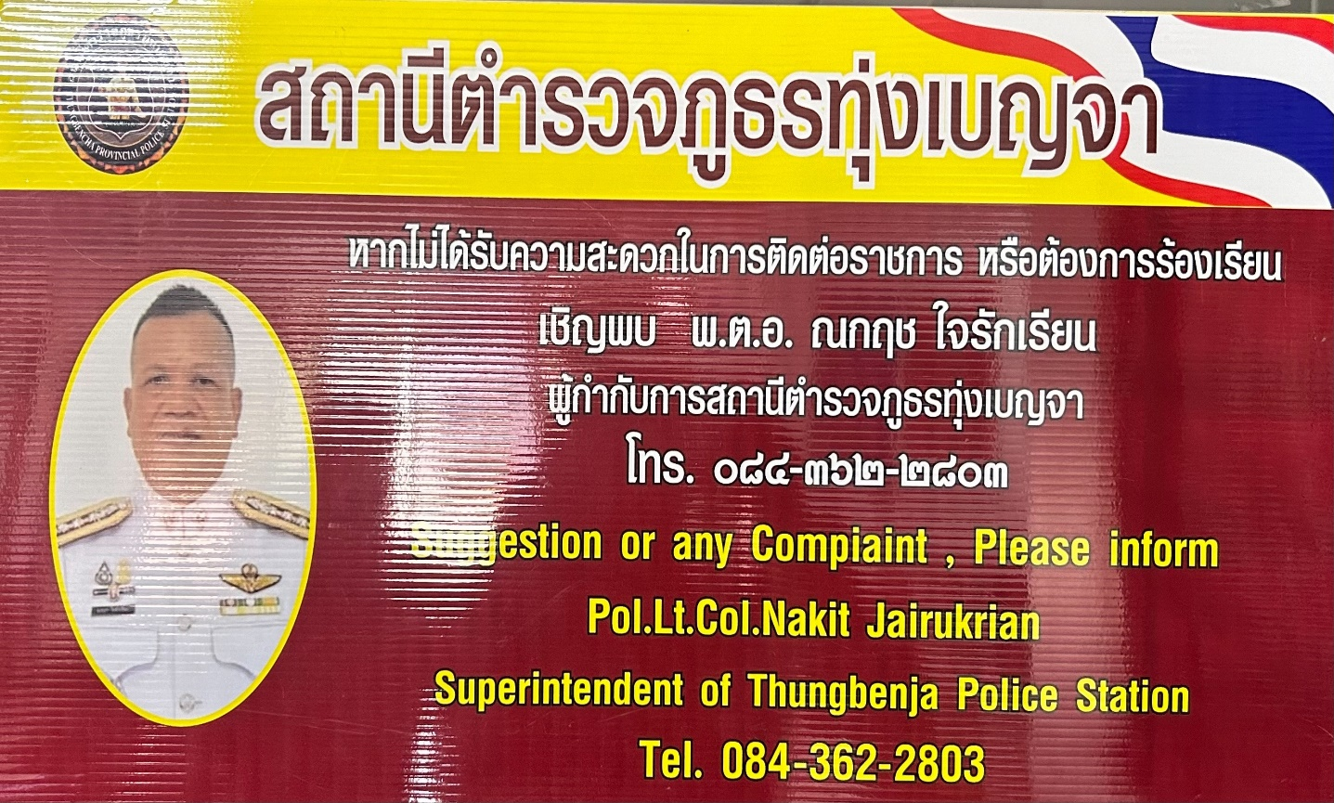
รูปถ่ายการดําเนินงาน ณ จุดบริการประชาชน ของสถานีตํารวจภูธรทุ่งเบญจา

การพัฒนาด้าน | ผลการดําเนินงาน
ป้ายประชาสัมธ์ Download คู่มือการให้บริการ | เพื่อให้ประชาชนเข้าถึงขั้นตอนและวิธีการดําเนินงานของ สถานีตํารวจ

รูปถ่ายการดําเนินงาน ณ จุดบริการประชาชน ของสถานีตํารวจภูธรทุ่งเบญจา

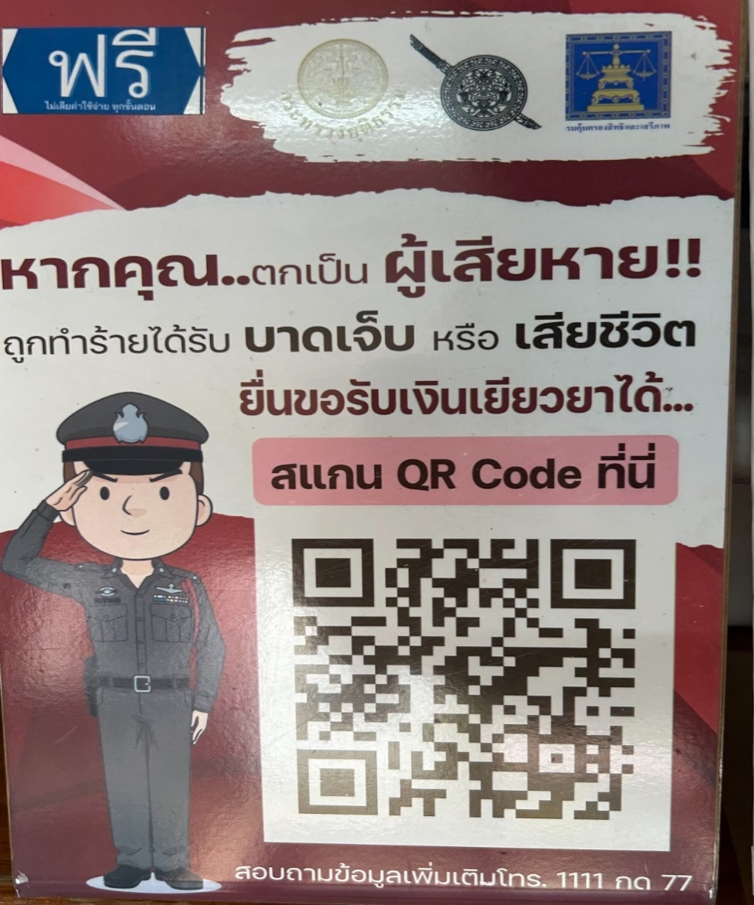

ช่องทางการติดต่อ

Website: https://thungbenja.chanthaburi.police.go.th

Facebook: https://www.facebook.com/profile.php?id=100077934620877

Tiktok: https://www.tiktok.com/@user4796060222725?_t=8ljZ9Tgq3OB&_r=1

การพัฒนาด้าน | ผลการดําเนินงาน
จัดสิ่งอํานวยความสะดวก การบริการประชาชน | ประชาชนที่มาติดต่อราชการได้รับความสะดวกมากขึ้น

รูปถ่ายการดําเนินงาน ณ จุดบริการประชาชน ของสถานีตํารวจภูธรทุ่งเบญจา
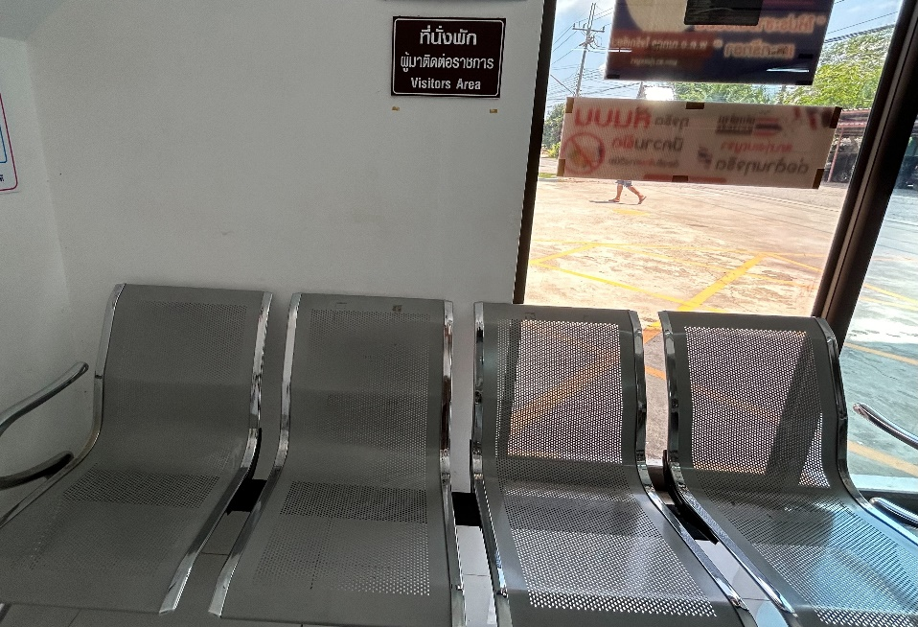
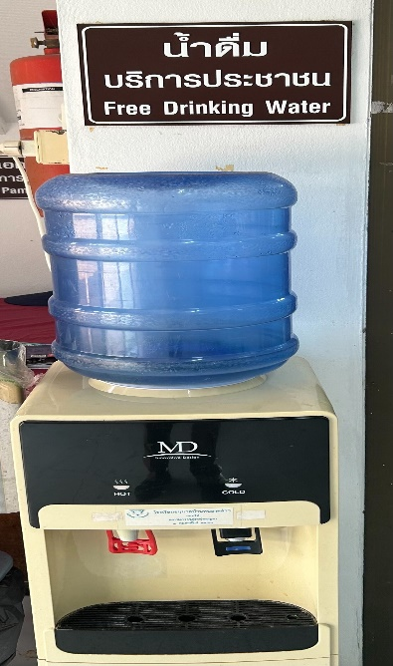

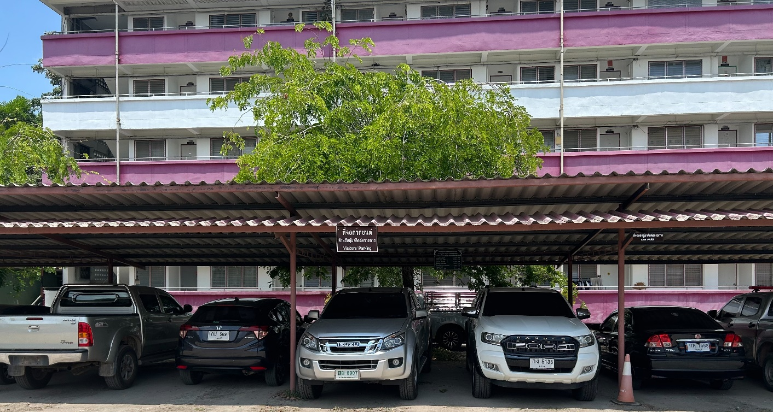

การพัฒนาด้าน | ผลการดําเนินงาน
การกํากับติดตามการพัฒนา โดยหัวหน้าสถานีตํารวจ | ทําให้การดําเนินงานเป็นไปอย่างต่อเนื่อง ไม่ติด และทราบถึง ปัญหาต่างๆในการดําเนินงาน

รูปถ่ายการดําเนินงาน ณ จุดบริการประชาชน ของสถานีตํารวจภูธรทุ่งเบญจา
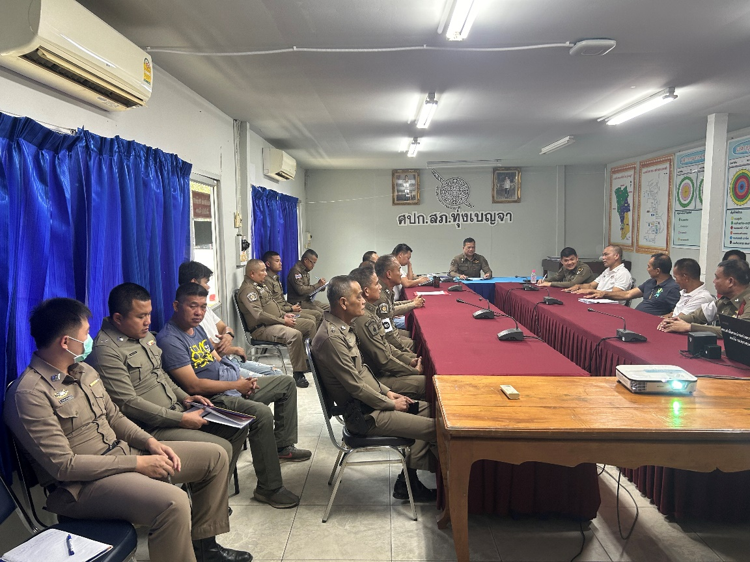

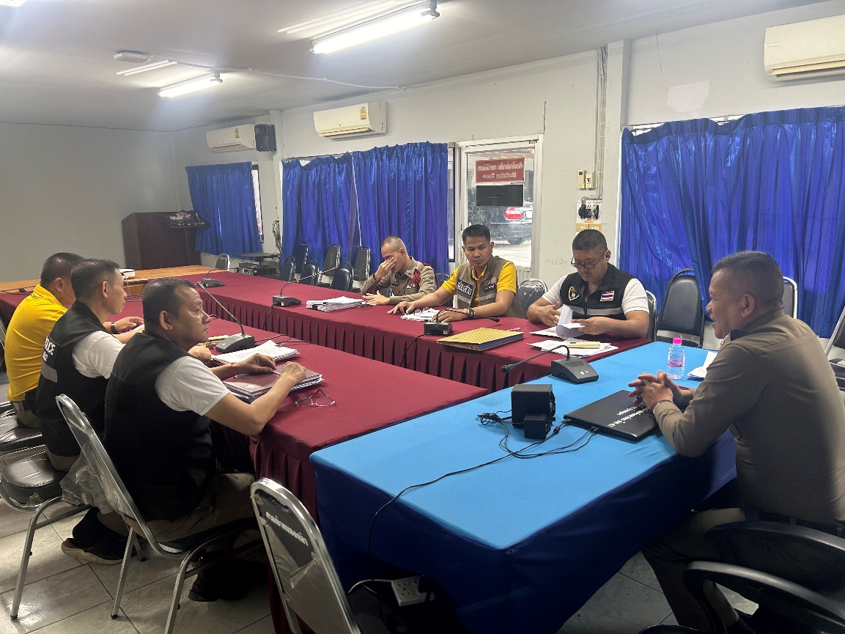

ด้าน | ประเด็นที่ต้องปรับปรุง /  ยกระดับการพัฒนา | ผู้รับผิดชอบ | ผลการดําเนินการ
การกํากับติดตามการ  เผยแพร่ข้อมูลสาธารณะ อย่างต่อเนื่อง โดย หัวหน้าสถานี | ประสานงานในการแก้ไขข้อมูลเมื่อได้รับข้อมูลในหัวข้อที่ต้องการในแต่ละหัวข้อไม่ตรงกับรายละเอียดที่จะเผยแพร่ | ช้าราชการตํารวจที่  รับผิดชอบหัวข้อนั้น | ทําให้ได้รับข้อมูครบ  องค์ประกอบตามที่ต้องการ

รูปถ่ายการดําเนินงาน ณ จุดบริการประชาชน ของสถานีตํารวจภูธรทุ่งเบญจา
